 | MIAMI E TURKS & CAICOS
 | Voli di Linea dal 10 Gennaio al 30 Giugno
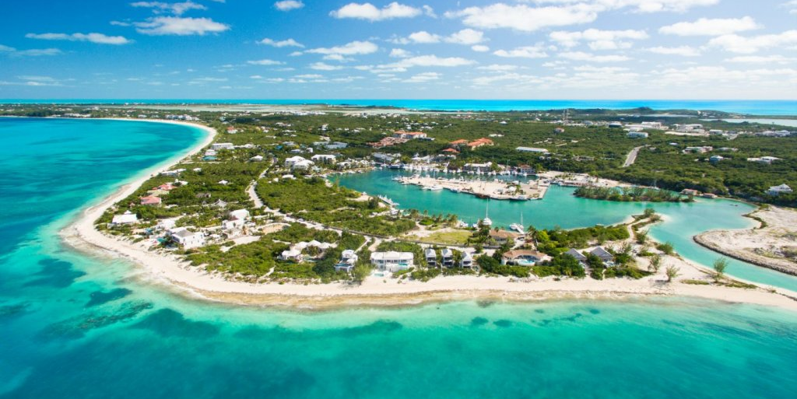
9 giorni / 7 notti VOLO + 2 notti MIAMI Ocean Five + 5 notti Turks & Caicos
Partenze dall'Italia | Tratt. | Quota in doppia | Giorno extra
The Atrium Resort 4* | EP | € 1768 | € 153
Ports Of Call Resort 3* | BB | € 2171 | € 234
Ocean Club 3* | BB | € 2561 | € 312
Windsong Resort 4* | BB | € 2821 | € 364
The West Bay Club 4* | BB | € 2951 | € 390
Point Grace 4* | BB | € 3536 | € 507
Beaches Turks & Caicos Resort 4* | AI | € 5194 | € 839
Alexandra Resort 4* | AI | € 5785 | € 957
Somerset On Grace Bay 5* | BB | € 6474 | € 1095
14Cod. Offerta: 613
La quota include: I Voli da/per l'Italia.Trasferimenti da/per aeroporto. Il soggiorno presso la struttura prescelta secondo il trattamento indicato in camera doppia. . 2 Notti Miami Hotel Ocean Five 3* in solo pernottamento
La quota non include: Le tasse aeroportuali € 390. Booking Fee e Assicurazione Medico/Bagaglio € 80. I trasferimenti a Miami - Assicurazioni facoltative annullamento viaggio
Voli di linea dall'Italia in classe speciale prenotaprima con bagaglio incluso
VIAGGI DI NOZZE SCONTO € 100 A COPPIA + HONEYMOON CARD
MIAMI Escursioni facoltative:
- Pacchetto Miami Basic che include trasferimenti collettivi aeroporto/hotel/aeroporto e giro città con audioguida in lingua italiana da € 142 per persona
PRENOTA QUI

